Nama : Salsa Sasmita Mukti

NIM : L200170113

Kelas : E

1. Tampilkan nama nasabah, no_rekening, saldo dimana saldo > 1000000 dan diurutkan berdasarkan nama_nasabah

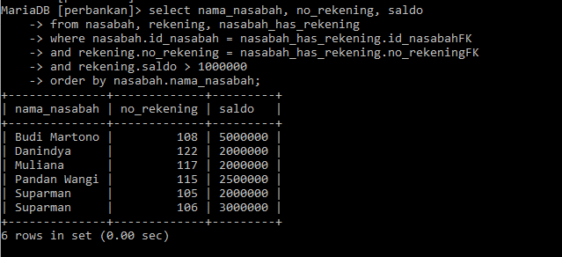

2. Tampilkan nama_nasabah, no_rekening, jumlah dimana id_nasabah = 3 dan diurutkan berdasarkan jumlah

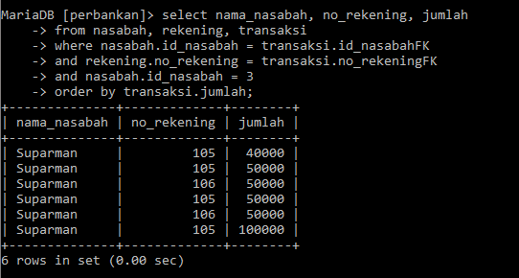

3. Tampilkan nama_nasabah, no_rekening, tanggal transaksi, jumlah dimana jumlah > 100000 dan diurutkan berdasarkan tanggal transaksi

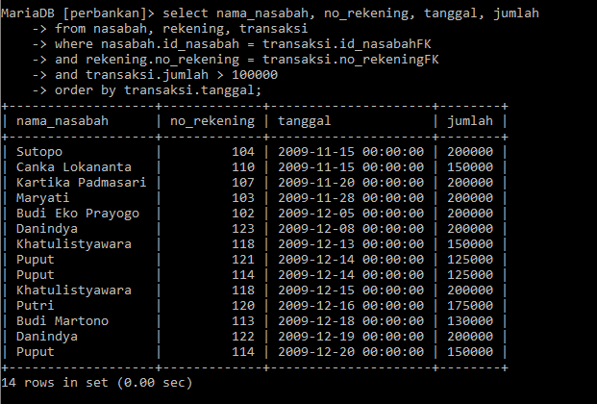

4. Tampilkan nama_nasabah, no rekening, nama cabang bank dimana kode cabang = BRUS dan diurutkan berdasarkan saldo

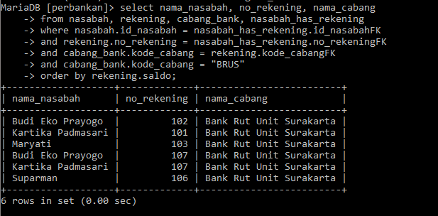

5. Tampilkan nama_nasabah, jenis_transaksi, jumlah dimana jumlah = 100000 dan diurutkan berdasarkan nama_nasabah

